**PENGOLAHAN CITRA**

**Format Citra dan Struktur Data untuk Citra**

Dosen Pengampu : Leni Fitriani, ST. M.Kom



**Disusun Oleh:**

Gina Suciyana (2106066)

Informatika A

**PROGRAM STUDI TEKNIK INFORMATIKA**

**INSTITUT TEKNOLOGI GARUT**

**2023**

Menampilkan dan membaca citra

Citra *grayscale*

|  |
| --- |
| >> img = imread('lena.PNG');  >> whos  Name Size Bytes Class Attributes  I 252x252x3 190512 uint8  img 313x315x3 295785 uint8  >> imshow(img)  >> img(20:25, 100:110)  ans =  6×11 uint8 matrix  71 72 73 71 72 73 73 72 72 71 71  72 72 71 71 70 72 72 73 72 71 71  72 72 70 71 68 70 71 72 71 71 71  70 68 68 71 68 70 69 68 69 70 71  71 71 69 71 69 67 68 70 70 70 70  70 71 70 71 69 68 69 72 70 70 70 |

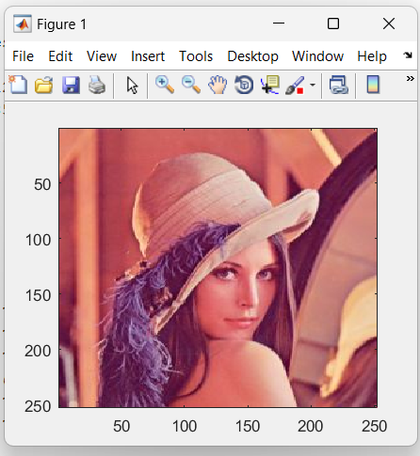imshow(I(:,:,1))

imshow(I(:,:,3))

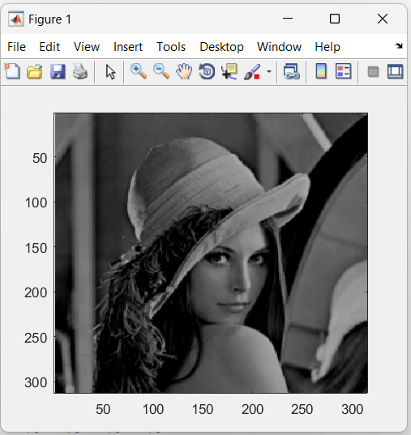

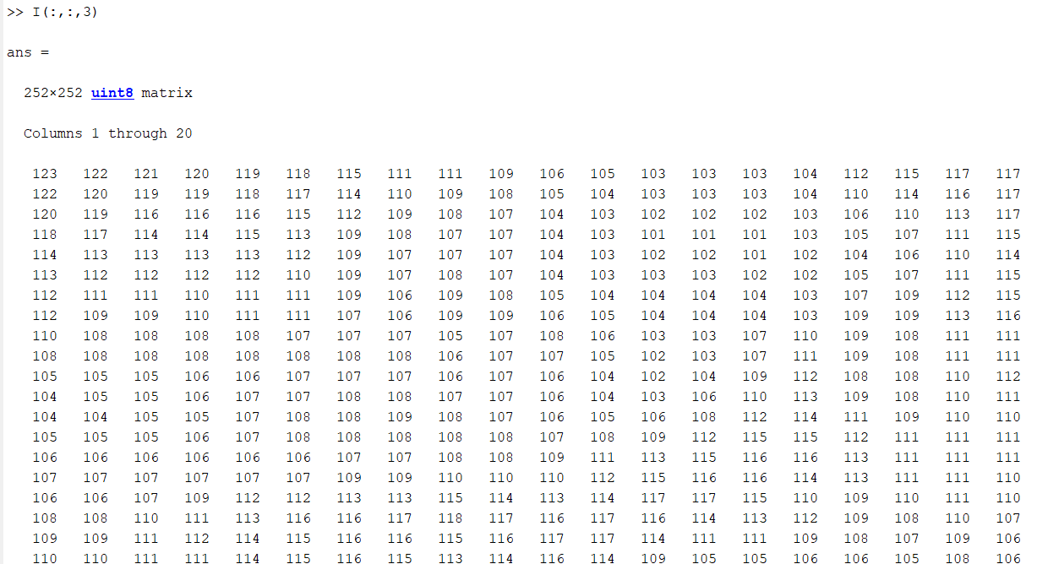menampilkan data bitmap

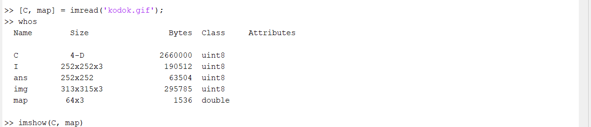membaca Citra gif